**НАЧАЛЬНИК СТРУКТУРНОГО ПОДРАЗДЕЛЕНИЯ**

**[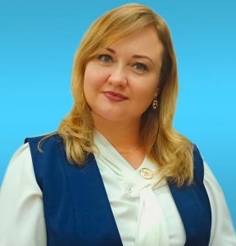](http://kreativ3.com.ru/wp-content/uploads/2021/09/%D0%9F%D1%80%D0%BE%D1%88%D0%B8%D0%BD%D0%B0-%D0%95%D0%A1.jpg)**

**Прошина Елена Сергеевна**,

начальник отделения дополнительного образования «Центр детского творчества «Креатив» с 01.09.2021 г.

Образование: высшее, АНОО ВО «Воронежский институт высоких технологий», ООО «Столичный учебный центр»

Стаж работы: общий — 23 года, педагогический — 16 лет

График работы:

|  |  |  |  |  |
| --- | --- | --- | --- | --- |
| Понедельник | Вторник | Среда | Четверг | Пятница |
| 8.30 — 17.30 | 8.30 — 17.30 | 8.30 — 17.30 | 8.30 — 17.30 | 8.30 — 17.30 |

Рабочий адрес: город Старый Оскол, микрорайон Лебединец, дом 35 А

Телефон: (4725) 24-82-77

Электронная почта: [cdutt-3@yandex.ru](mailto:cdutt-3@yandex.ru)

##### МЕТОДИСТ

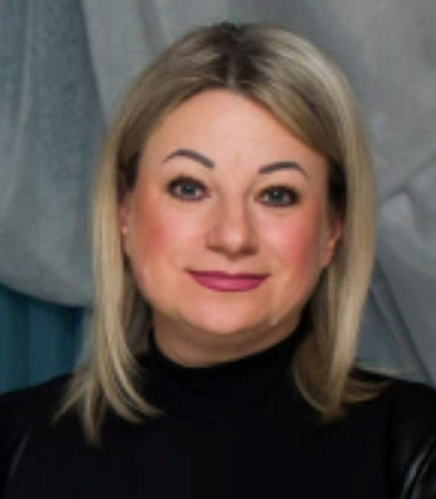

**Французова Татьяна Владимировна,**

методист отделения дополнительного образования «Центр детского творчества «Креатив» с 11.09.2020 г.

Образование: высшее, ФГОА ОУ ВПО «Белгородский государственный национальный исследовательский университет»

Стаж работы: общий — 26 лет, педагогический — 26 лет

Квалификационная категория: первая категория

График работы:

|  |  |  |  |  |
| --- | --- | --- | --- | --- |
| Понедельник | Вторник | Среда | Четверг | Пятница |
| 8.30 — 17.30 | 8.30 — 17.30 | 8.30 — 17.30 | 8.30 — 17.30 | 8.30 — 17.30 |

Рабочий адрес: город Старый Оскол, микрорайон Лебединец, дом 35 А

Телефон: (4725) 24-82-77

Электронная почта: [cdutt-3@yandex.ru](mailto:cdutt-3@yandex.ru)

##### МЕТОДИСТ

[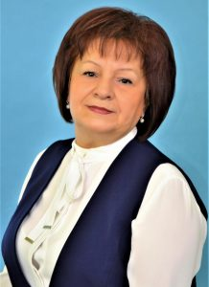](http://kreativ3.com.ru/wp-content/uploads/2021/11/%D0%A1%D1%82%D0%B5%D0%BF%D0%B0%D0%BD%D0%BE%D0%B2%D0%B0-%D0%92.%D0%92.jpg)

**Степанова Вера Васильевна,**

методист отделения дополнительного образования «Центр детского творчества «Креатив» с 01.09.2018 г.

Образование: среднее специальное, Белгородское культурно-просветительское училище

Стаж работы: общий — 47 лет, педагогический — 45 лет

Квалификационная категория: высшая категория

График работы:

|  |  |  |  |  |
| --- | --- | --- | --- | --- |
| Понедельник | Вторник | Среда | Четверг | Пятница |
| 8.30 — 17.30 | 8.30 — 17.30 | 8.30 — 17.30 | 8.30 — 17.30 | 8.30 — 17.30 |

Рабочий адрес: город Старый Оскол, микрорайон Лебединец, дом 35 А

Телефон: (4725) 24-82-77

Электронная почта: [cdutt-3@yandex.ru](mailto:cdutt-3@yandex.ru)

**ПЕДАГОГ-ОРГАНИЗАТОР**

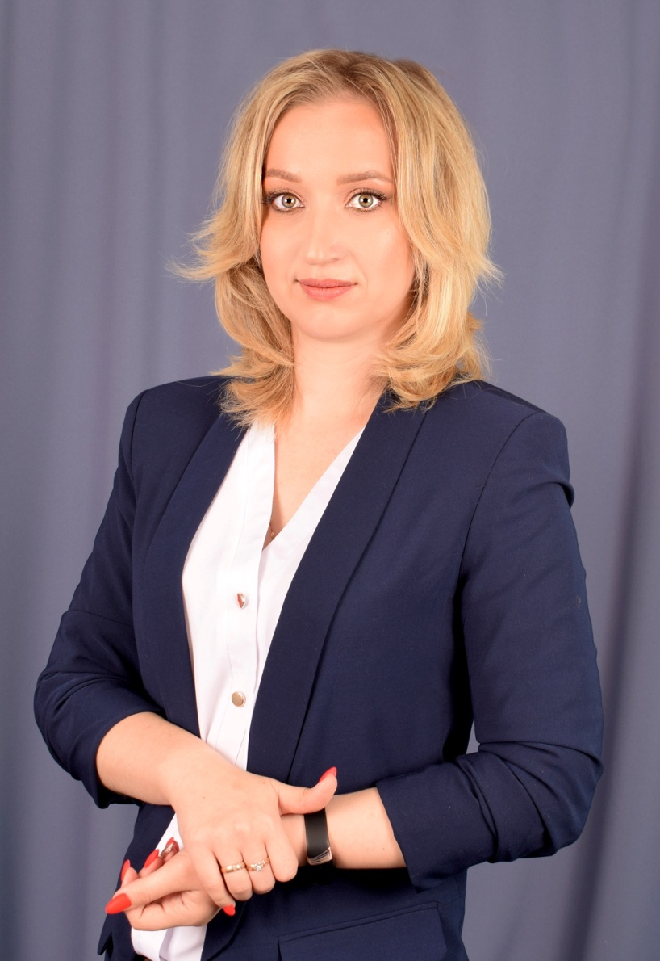

**Котенёва Дарья Владимировна,**

педагог-организатор отделения дополнительного образования «Центр детского творчества «Креатив» с 02.02.2022 г.

Образование: высшее, ФГОА ОУ ВПО «Белгородский государственный национальный исследовательский университет»

Стаж работы: общий — 8 лет, педагогический — 8 лет

Квалификационная категория: первая категория

График работы:

|  |  |  |  |  |
| --- | --- | --- | --- | --- |
| Понедельник | Вторник | Среда | Четверг | Пятница |
| 8.30 — 17.30 | 8.30 — 17.30 | 8.30 — 17.30 | 8.30 — 17.30 | 8.30 — 17.30 |

Рабочий адрес: город Старый Оскол, микрорайон Лебединец, дом 35 А

Телефон: (4725) 24-82-77

Электронная почта: [cdutt-3@yandex.ru](mailto:cdutt-3@yandex.ru)

**Педагоги дополнительного образования**

|  |  |
| --- | --- |
| **Ф.И.О. педагога** | **Дополнительная общеобразовательная (общеразвивающая) программа, реализуемая педагогом** |
| **Техническая направленность** | |
| Гребнев В.Б. | Школа инженеров  Беспилотные авиационные системы |
| Сабакарь В.В. | Мехатроника и робототехника  Мехатроника и робототехника 2.0  Беспилотные авиационные системы |
| Шестакова Л.Н. | С компьютером на ты |
| Уваров А.И. | Беспилотные авиационные системы |
| Некрасов Н. С. | Беспилотные авиационные системы |
| Сидорова А.А. | Беспилотные авиационные системы |
| Семенов В.А. | Школа инженеров |
| **Художественной направленности** | |
| Винс Е.А. | Созвучие |
| Шемякина Е.И. | Народное пение |
| Иванникова О.В. | В вихре танца  В мире танца |
| Степаненко К.В. | Живопись  Живопись и ее грани  Природа в красках умелым рукам |
| Сотникова Н.В. | Творческая мастерская |
| Сидорова А.А. | Творческая мастерская |
| Золотых Н.В. | Творческая мастерская |
| Мартынова И.А. | Творческая мастерская |
| Черкасских А.О. | Творческая мастерская |
| Козлова Н.И. | Рукодельница |
| **Физкультурно-спортивная направленность** | |
| Борзенков В.А. | Футбол Junior |
| Некрасов Н.С. | Белая ладья  Юный авиатор |
| Гребнев В.Б. | Юный авиатор |
| **Социально-гуманитарная направленность** | |
| Босенко Е.Б. | Юные инспекторы движения |
| Новосельцева О.Г. | Я читаю по-английски |
| Французова Т.В. | Мир профессий |
| Котенёва Д.В. | Риторика - путь к успеху |
| Прошина Е.С. | Я - лидер |
| Емельянова А.Ю. | Я - лидер |
| Макеева Ю.Ю. | Я - лидер |
| Резниченко Ю.В. | Я - лидер |
| Золотых Л.А. | Я - лидер |
| Шалаева А.А. | Моё святое Белогорье |
| **Естественнонаучная направленность** | |
| Степанова В.В. | Мониторинг водных объектов |
| Воропаева В.В. | Маленькие исследователи |
| Казьмина Л.П. | Маленькие исследователи |
| Черкасских Е.Р. | Природа в красках |
| **Туристско-краеведческая направленность** | |
| Котенёва Д.В. | Основы музееведения |